中共聊城市委办公室 聊城市人民政府办公室
关于2023年10月份全市空气质量情况的通报

各县（市、区）党委和人民政府，市属开发区党工委和管委会，市委和市政府各部门（单位），各人民团体，中央、省驻聊单位：
根据市环境信息与监控中心2023年10月份全市空气质量状况监测数据，现将有关情况通报如下（所有数据均为实况数据）：
2023年10月，我市主要污染物中PM_{2.5}月均值浓度为52μg/m³，同比恶化40.5%；PM₁₀月均值浓度为101μg/m³，同比恶化32.9%；SO₂月均值浓度为9μg/m³，同比改善10.0%；N0₂月均值浓度为39μg/m³，同比恶化21.9%；重污染天数为0天，同比持平；环境空气质量优良率为74.2%，同比下降22.6%；环境空气质量综合指数为5.24，同比恶化26.6%。
一、各县（市、区）、市属开发区空气质量情况
（一）环境空气质量综合指数
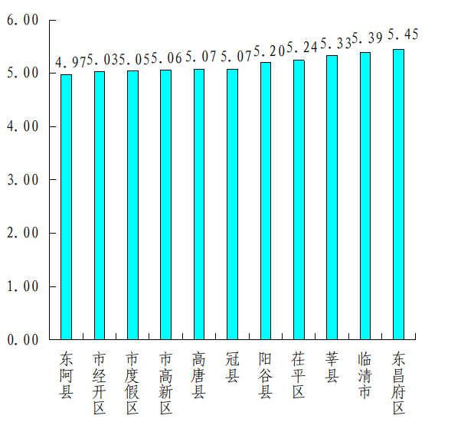
最好的是东阿县，为4.97；最差的是东昌府区，为5.45。同比恶化幅度最小的是莘县，为-14.9%；同比恶化幅度最大的是东昌府区，为-30.1%。
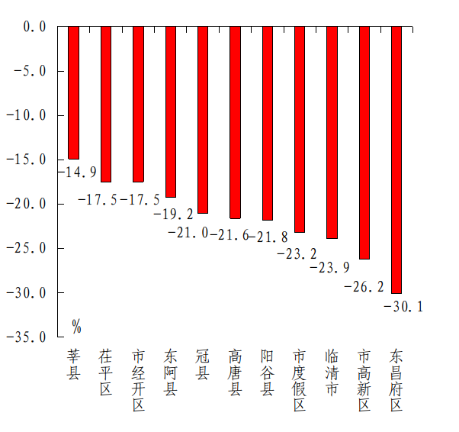
（二）细颗粒物（PM_{2.5}）
浓度最低的是东阿县，为46μg/m³；最高的是东昌府区,为55μg/m³。同比恶化幅度最小的是莘县，为-17.8%；同比恶化幅度最大的是东昌府区，为-48.6%。
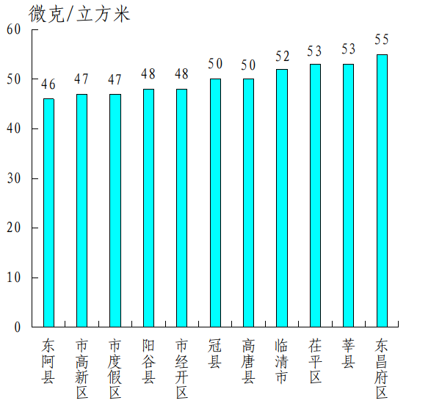
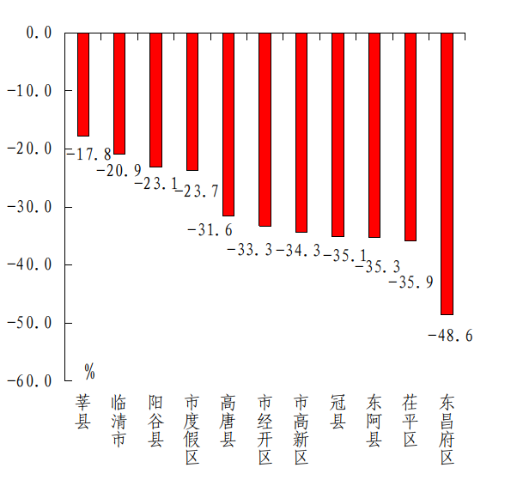

（三）可吸入颗粒物（PM₁₀）
浓度最低的是高唐县，为89μg/m³；最高的是临清市，为106μg/m³。同比恶化幅度最小的是莘县，为-20.7%；同比恶化幅度最大的是市度假区，为-47.1%。
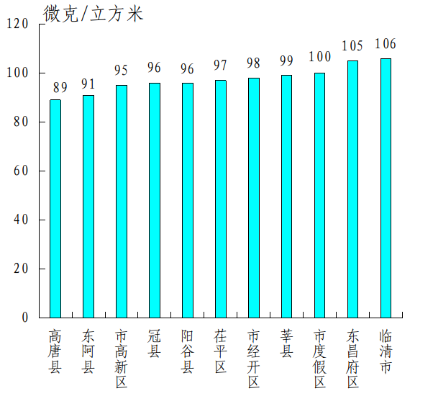
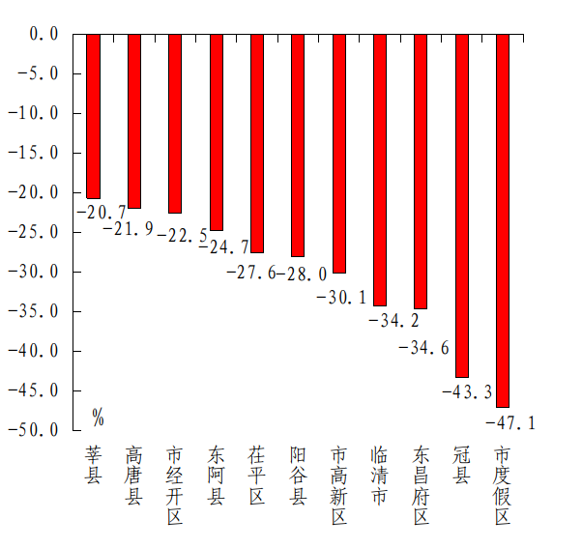

（四）二氧化硫（SO₂）
浓度最低的是冠县，为8μg/m³；最高的是阳谷县，为13μg/m³。同比改善幅度最小的是冠县，为42.9%；同比恶化幅度最大的是阳谷县，为-44.4%。
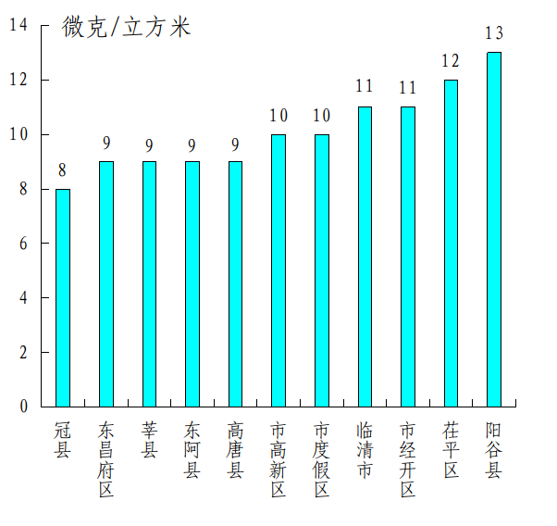
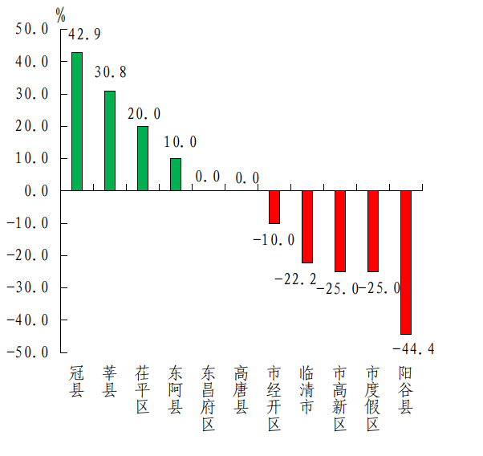

（五）二氧化氮（N0₂）
浓度最低的是市经开区，为34μg/m³；最高的是临清市、莘县、阳谷县，均为43μg/m³。同比恶化幅度最小的是茌平区，为-2.6%；同比恶化幅度最大的是市高新区，为-21.9%。
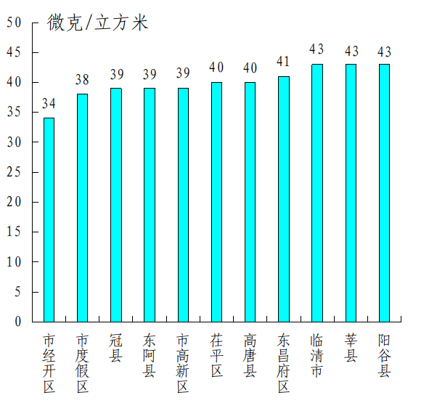
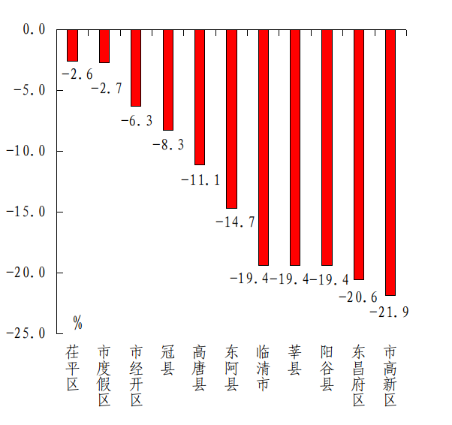

（六）一氧化碳（CO）
浓度最低的是临清市、莘县、阳谷县，均为0.8mg/m³；最高的是东昌府区、冠县、东阿县、市经开区、市高新区，均为1.0mg/m³。同比改善幅度最大的是东阿县，为16.7%；同比恶化幅度最大的是临清市，为-33.3%。
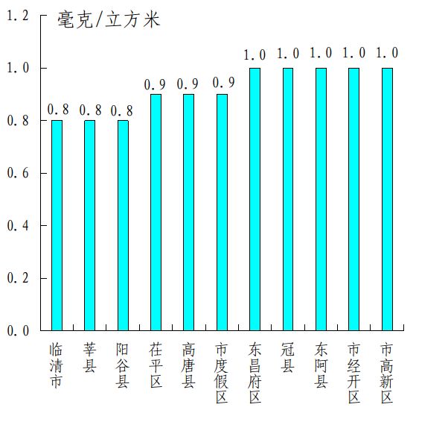
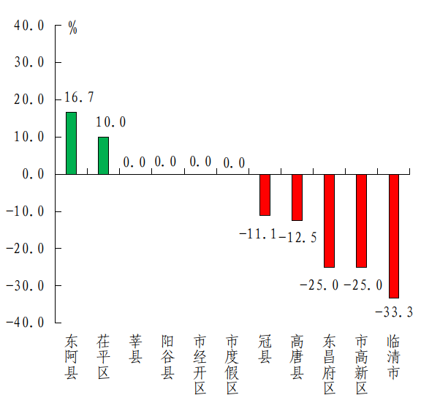

（七）臭氧（O₃）
浓度最低的是冠县，为146μg/m³；最高的是高唐县，为160μg/m³。同比恶化幅度最小的是市经开区，为-9.9%；同比恶化幅度最大的是高唐县，为-27.0%。
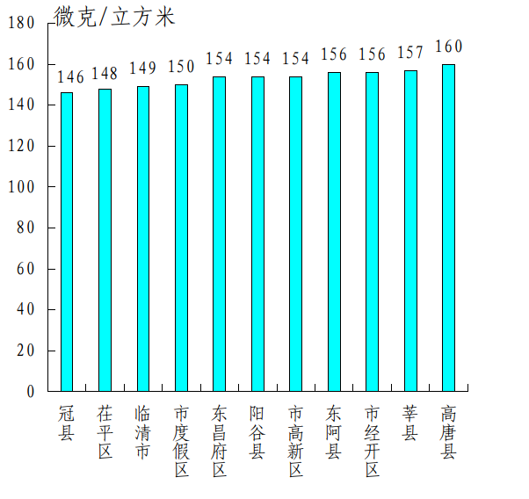
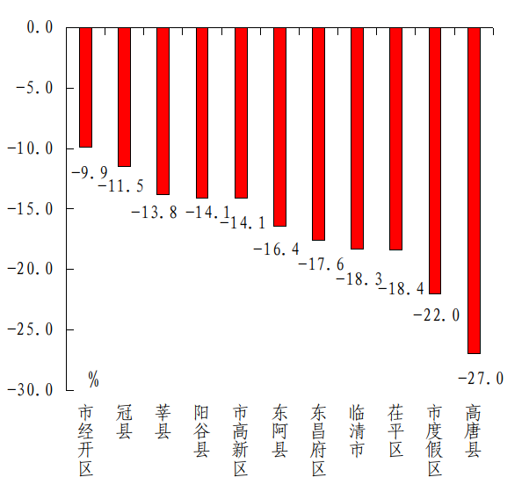

（八）优良率
最好的是冠县，为83.9%；最差的是东昌府区、高唐县，均为71.0%。同比恶化幅度最小的是临清市，为-9.7%；同比恶化幅度最大的是市经开区，为-20.9%。
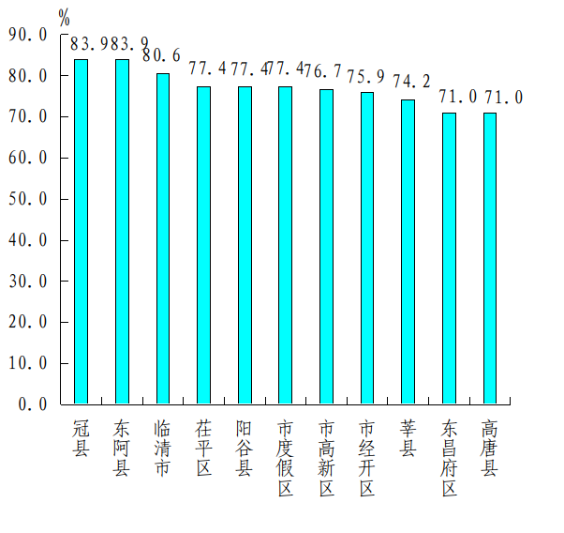
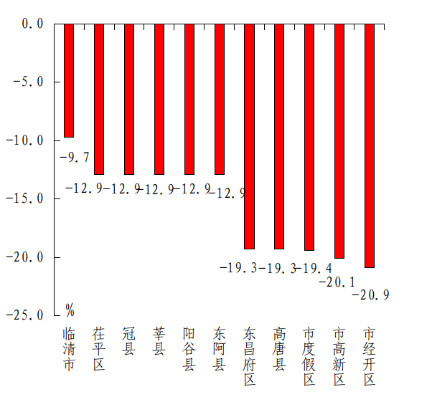

二、各县（市、区）、市属开发区空气质量在全省县（市、区）排名
全省县（市、区）空气质量排名中，市经开区、市高新区、市度假区为参照排名。10月份，各县（市、区）、市属开发区空气质量综合指数在全省排名后10名有1个,为东昌府区（倒数第4名）；PM_{2.5}浓度在全省排名后10名有3个，为东昌府区（倒数第2名）、莘县（并列倒数第4名）、茌平区（并列倒数第4名）;PM₁₀浓度在全省排名后10名的有2个，为临清市（并列倒数第2名）、东昌府区（并列倒数第4名）。
三、各乡镇（街道、园区）空气质量情况
10月份，按环境空气质量综合指数排名，全市排名前十名的乡镇（街道、园区）分别是大王寨镇、万善乡、大辛庄街道、鱼山镇、固河镇、博平镇、金郝庄镇、店子镇、赵寨子镇、清平镇、王奉镇（其中大辛庄街道、鱼山镇并列第3名，金郝庄镇、店子镇并列第7名，清平镇、王奉镇并列第10名）；全市排名后十名的乡镇（街道、园区）分别是古城镇、徐庄镇、古楼街道、陈集镇、金斗营镇、柳园街道、阎楼镇、李台镇、柳林镇、信发街道（其中陈集镇、金斗营镇并列倒数第4名,柳园街道、阎楼镇并列倒数第6名）。按PM_{2.5}浓度排名，全市排名前十位的乡镇（街道、园区）分别是博平镇、洪官屯镇、肖家庄镇、固河镇、鱼邱湖街道、杜郎口镇、刘垓子镇、振兴街道、新区街道、朱老庄镇（其中洪官屯镇、肖家庄镇并列第2名，固河镇、鱼邱湖街道、杜郎口镇并列第4名,刘垓子镇、振兴街道、新区街道、朱老庄镇并列第7名）；全市排名后十位的乡镇（街道、园区）分别是古楼街道、柳园街道、柳林镇、金斗营镇、清水镇、韩集镇、徐庄镇、李台镇、斜店乡、姜店镇、河店镇、烟店镇、三十里铺镇（其中古楼街道、柳园街道、柳林镇并列倒数第1名，徐庄镇、李台镇、斜店乡、姜店镇、河店镇、烟店镇、三十里铺镇并列倒数第7名）。按PM₁₀浓度排名，全市排名前十位的乡镇（街道、园区）分别是固河镇、金郝庄镇、鱼邱湖街道、振兴街道、新华路街道、大王寨镇、万善乡、赵寨子镇、燕塔街道、店子镇、刘垓子镇、康庄镇、汇鑫街道（其中振兴街道、新华路街道并列第4名，大王寨镇、万善乡、赵寨子镇、燕塔街道并列第6名,店子镇、刘垓子镇、康庄镇、汇鑫街道并列第10名）；全市排名后十位的乡镇（街道、园区）分别是古楼街道、金斗营镇、柳园街道、阿城镇、郭店屯镇、堂邑镇、十五里园镇、范寨镇、梁水镇、阎楼镇、李台镇、沙镇、潘庄镇、寿张镇（其中郭店屯镇、堂邑镇、十五里园镇并列倒数第5名,范寨镇、梁水镇并列倒数第8名，阎楼镇、李台镇、沙镇、潘庄镇、寿张镇并列倒数第10名）。

附件: 1.10月份各县（市、区）、市属开发区空气质量情况
2.10月份各县（市、区）、市属开发区空气质量在全省县（市、区）排名
3.10月份各乡镇（街道、园区）空气质量及排名情况

中共聊城市委办公室
聊城市人民政府办公室
2023年11月21日
（此件发至乡镇）
附件1
10月份各县（市、区）、市属开发区空气质量情况

名次 | 县（市、区） | 环境空气质量综合指数(按6项指标) |  | PM_{2.5} |  |  | PM₁₀ |  |  | SO₂ |  | NO₂ |  | CO |  | O₃
名次 | 县（市、区） | 指数 | 同比  改善(%) | 浓度(ug/m³) | 同比  改善(%) | 浓度  (ug/m³) |  | 同比  改善(%) | 浓度  (ug/m³) |  | 同比  改善(%) | 浓度  (ug/m³) | 同比  改善(%) | 浓度  (mg/m³) | 同比  改善(%) | 浓度  (ug/m³) | 同比  改善(%)
1 | 东阿县 | 4.97 | -19.2 | 46 | -35.3 | 91 |  | -24.7 | 9 |  | 10.0 | 39 | -14.7 | 1.0 | 16.7 | 156 | -16.4
2 | 市经开区 | 5.03 | -17.5 | 48 | -33.3 | 98 |  | -22.5 | 11 |  | -10.0 | 34 | -6.3 | 1.0 | 0.0 | 156 | -9.9
3 | 市度假区 | 5.05 | -23.2 | 47 | -23.7 | 100 |  | -47.1 | 10 |  | -25.0 | 38 | -2.7 | 0.9 | 0.0 | 150 | -22.0
4 | 市高新区 | 5.06 | -26.2 | 47 | -34.3 | 95 |  | -30.1 | 10 |  | -25.0 | 39 | -21.9 | 1.0 | -25.0 | 154 | -14.1
5 | 高唐县 | 5.07 | -21.6 | 50 | -31.6 | 89 |  | -21.9 | 9 |  | 0.0 | 40 | -11.1 | 0.9 | -12.5 | 160 | -27.0
5 | 冠县 | 5.07 | -21.0 | 50 | -35.1 | 96 |  | -43.3 | 8 |  | 42.9 | 39 | -8.3 | 1.0 | -11.1 | 146 | -11.5
7 | 阳谷县 | 5.20 | -21.8 | 48 | -23.1 | 96 |  | -28.0 | 13 |  | -44.4 | 43 | -19.4 | 0.8 | 0.0 | 154 | -14.1
8 | 茌平区 | 5.24 | -17.5 | 53 | -35.9 | 97 |  | -27.6 | 12 |  | 20.0 | 40 | -2.6 | 0.9 | 10.0 | 148 | -18.4
9 | 莘县 | 5.33 | -14.9 | 53 | -17.8 | 99 |  | -20.7 | 9 |  | 30.8 | 43 | -19.4 | 0.8 | 0.0 | 157 | -13.8
10 | 临清市 | 5.39 | -23.9 | 52 | -20.9 | 106 |  | -34.2 | 11 |  | -22.2 | 43 | -19.4 | 0.8 | -33.3 | 149 | -18.3
11 | 东昌府区 | 5.45 | -30.1 | 55 | -48.6 | 105 |  | -34.6 | 9 |  | 0.0 | 41 | -20.6 | 1.0 | -25.0 | 154 | -17.6
备注：负值表示同比恶化，正值表示同比改善。
附件2
10月份各县（市、区）、市属开发区空气质量在全省县（市、区）排名
〔全省共159个县（市、区）参与排名〕
县（市、区） | 环境空气质量综合指数  （按6项指标） | PM_{2.5} | PM₁₀ | SO₂ | NO₂ | CO | O₃
东阿县 | 118 | 126 | 126 | 34 | 86 | 95 | 39
市经开区 | 125 | 136 | 141 | 93 | 50 | 95 | 39
市度假区 | 130 | 133 | 144 | 70 | 75 | 79 | 18
市高新区 | 131 | 133 | 133 | 70 | 86 | 95 | 28
高唐县 | 132 | 141 | 134 | 22 | 86 | 95 | 8
冠县 | 132 | 141 | 120 | 34 | 101 | 79 | 69
阳谷县 | 137 | 136 | 134 | 126 | 123 | 16 | 28
茌平区 | 139 | 150 | 137 | 111 | 101 | 79 | 10
莘县 | 144 | 150 | 143 | 34 | 123 | 16 | 43
临清市 | 149 | 147 | 157 | 93 | 123 | 16 | 13
东昌府区 | 156 | 158 | 155 | 34 | 107 | 95 | 28
备注：市经开区、市高新区、市度假区为参照排名。
附件3
10月份各乡镇（街道、园区）空气质量及排名情况
区县 | 站点 | SO₂均值(μg/m³) |  | NO₂均值(μg/m³) |  | PM₁₀均值(μg/m³) |  | PM_{2.5}均值(μg/m³) |  | CO-95per  (mg/m³) |  | O₃-8H-90per  (µg/m³) |  | 综合指数
区县 | 站点 | 浓度 | 排名 | 浓度 | 排名 | 浓度 | 排名 | 浓度 | 排名 | 浓度 | 排名 | 浓度 | 排名 | 综合  指数 | 排名
莘县 | 大王寨镇 | 7 | 4 | 31 | 1 | 79 | 6 | 42 | 11 | 1.2 | 127 | 143 | 53 | 4.42 | 1
冠县 | 万善乡 | 8 | 19 | 34 | 8 | 79 | 6 | 44 | 35 | 1.0 | 68 | 149 | 84 | 4.55 | 2
临清市 | 大辛庄街道 | 10 | 80 | 41 | 35 | 81 | 14 | 42 | 11 | 1.0 | 68 | 131 | 10 | 4.62 | 3
东阿县 | 鱼山镇 | 7 | 4 | 31 | 1 | 87 | 46 | 47 | 78 | 0.8 | 14 | 150 | 88 | 4.62 | 3
高唐县 | 固河镇 | 9 | 54 | 49 | 110 | 69 | 1 | 40 | 4 | 1.1 | 107 | 139 | 32 | 4.65 | 5
茌平区 | 博平镇 | 8 | 19 | 48 | 100 | 81 | 14 | 38 | 1 | 0.8 | 14 | 141 | 43 | 4.66 | 6
临清市 | 金郝庄镇 | 9 | 54 | 47 | 82 | 73 | 2 | 43 | 21 | 1.0 | 68 | 131 | 10 | 4.67 | 7
冠县 | 店子镇 | 8 | 19 | 38 | 22 | 80 | 10 | 45 | 48 | 1.0 | 68 | 145 | 63 | 4.67 | 7
高唐县 | 赵寨子镇 | 10 | 80 | 44 | 56 | 79 | 6 | 43 | 21 | 0.9 | 50 | 138 | 28 | 4.71 | 9
高唐县 | 清平镇 | 8 | 19 | 37 | 18 | 86 | 43 | 47 | 78 | 1.0 | 68 | 138 | 28 | 4.73 | 10
莘县 | 王奉镇 | 5 | 1 | 32 | 3 | 93 | 91 | 47 | 78 | 1.1 | 107 | 144 | 56 | 4.73 | 10
临清市 | 刘垓子镇 | 11 | 104 | 46 | 71 | 80 | 10 | 41 | 7 | 1.0 | 68 | 136 | 19 | 4.74 | 12
东阿县 | 东阿经济开发区 | 9 | 54 | 36 | 12 | 85 | 35 | 45 | 48 | 1.1 | 107 | 145 | 63 | 4.74 | 12
冠县 | 东古城镇 | 11 | 104 | 32 | 3 | 88 | 56 | 49 | 111 | 0.8 | 14 | 148 | 79 | 4.76 | 14
高唐县 | 鱼邱湖街道 | 10 | 80 | 50 | 123 | 74 | 3 | 40 | 4 | 1.0 | 68 | 144 | 56 | 4.77 | 15
市高新区 | 顾官屯镇 | 11 | 104 | 43 | 49 | 85 | 35 | 43 | 21 | 0.8 | 14 | 141 | 43 | 4.78 | 16
阳谷县 | 侨润街道 | 8 | 19 | 43 | 49 | 83 | 23 | 44 | 35 | 1.0 | 68 | 140 | 38 | 4.79 | 17
冠县 | 烟庄街道 | 12 | 130 | 37 | 18 | 85 | 35 | 45 | 48 | 1.1 | 107 | 144 | 56 | 4.80 | 18
茌平区 | 振兴街道 | 8 | 19 | 53 | 135 | 77 | 4 | 41 | 7 | 0.8 | 14 | 142 | 47 | 4.81 | 19
临清市 | 康庄镇 | 9 | 54 | 47 | 82 | 80 | 10 | 45 | 48 | 0.8 | 14 | 136 | 19 | 4.81 | 19
东昌府区 | 新区街道 | 8 | 19 | 47 | 82 | 87 | 46 | 41 | 7 | 0.7 | 3 | 148 | 79 | 4.82 | 21
莘县 | 莘亭街道 | 9 | 54 | 36 | 12 | 87 | 46 | 45 | 48 | 1.0 | 68 | 158 | 131 | 4.82 | 21
冠县 | 兰沃乡 | 12 | 130 | 38 | 22 | 91 | 74 | 46 | 66 | 0.8 | 14 | 138 | 28 | 4.82 | 21
东阿县 | 姜楼镇 | 8 | 19 | 44 | 56 | 85 | 35 | 43 | 21 | 0.8 | 14 | 153 | 105 | 4.83 | 24
茌平区 | 洪官屯镇 | 8 | 19 | 50 | 123 | 93 | 91 | 39 | 2 | 0.8 | 14 | 131 | 10 | 4.84 | 25
临清市 | 魏湾镇 | 9 | 54 | 45 | 65 | 81 | 14 | 47 | 78 | 0.8 | 14 | 139 | 32 | 4.84 | 25
冠县 | 清泉街道 | 9 | 54 | 38 | 22 | 85 | 35 | 47 | 78 | 1.1 | 107 | 146 | 69 | 4.84 | 25
冠县 | 定远寨镇 | 7 | 4 | 49 | 110 | 83 | 23 | 43 | 21 | 1.0 | 68 | 136 | 19 | 4.86 | 28
莘县 | 古云镇 | 10 | 80 | 36 | 12 | 91 | 74 | 46 | 66 | 1.2 | 127 | 141 | 43 | 4.86 | 28
市经开区 | 北城街道 | 10 | 80 | 46 | 71 | 84 | 32 | 42 | 11 | 0.8 | 14 | 150 | 88 | 4.86 | 28
茌平区 | 肖家庄镇 | 7 | 4 | 54 | 141 | 87 | 46 | 39 | 2 | 0.8 | 14 | 137 | 23 | 4.88 | 31
高唐县 | 琉璃寺镇 | 10 | 80 | 45 | 65 | 87 | 46 | 43 | 21 | 1.0 | 68 | 139 | 32 | 4.88 | 31
临清市 | 新华路街道 | 11 | 104 | 51 | 128 | 77 | 4 | 45 | 48 | 0.9 | 50 | 130 | 8 | 4.88 | 31
莘县 | 董杜庄镇 | 7 | 4 | 36 | 12 | 93 | 91 | 47 | 78 | 1.0 | 68 | 150 | 88 | 4.88 | 31
东昌府区 | 道口铺街道 | 10 | 80 | 53 | 135 | 81 | 14 | 42 | 11 | 0.8 | 14 | 134 | 16 | 4.89 | 35
茌平区 | 韩屯镇 | 9 | 54 | 53 | 135 | 82 | 21 | 42 | 11 | 0.6 | 1 | 144 | 56 | 4.89 | 35
冠县 | 崇文街道 | 9 | 54 | 33 | 6 | 93 | 91 | 49 | 111 | 1.1 | 107 | 146 | 69 | 4.89 | 35
高唐县 | 尹集镇 | 11 | 104 | 49 | 110 | 82 | 21 | 42 | 11 | 1.2 | 127 | 133 | 13 | 4.90 | 38
阳谷县 | 张秋镇 | 7 | 4 | 39 | 28 | 89 | 62 | 43 | 21 | 0.9 | 50 | 174 | 142 | 4.91 | 39
莘县 | 柿子园镇 | 8 | 19 | 42 | 42 | 87 | 46 | 46 | 66 | 1.0 | 68 | 152 | 101 | 4.93 | 40
莘县 | 东鲁街道 | 8 | 19 | 48 | 100 | 81 | 14 | 43 | 21 | 1.1 | 107 | 151 | 96 | 4.94 | 41
茌平区 | 菜屯镇 | 8 | 19 | 47 | 82 | 96 | 116 | 44 | 35 | 0.8 | 14 | 128 | 4 | 4.94 | 41
东阿县 | 铜城街道 | 6 | 2 | 41 | 35 | 89 | 62 | 48 | 98 | 0.9 | 50 | 153 | 105 | 4.94 | 41
冠县 | 贾镇 | 8 | 19 | 41 | 35 | 94 | 100 | 49 | 111 | 1.0 | 68 | 128 | 4 | 4.94 | 41
阳谷县 | 安乐镇 | 8 | 19 | 48 | 100 | 87 | 46 | 42 | 11 | 0.8 | 14 | 156 | 123 | 4.95 | 45
东阿县 | 新城街道 | 10 | 80 | 35 | 11 | 89 | 62 | 46 | 66 | 1.3 | 140 | 160 | 139 | 4.95 | 45
冠县 | 桑阿镇 | 10 | 80 | 37 | 18 | 91 | 74 | 48 | 98 | 1.2 | 127 | 142 | 47 | 4.95 | 45
茌平区 | 杜郎口镇 | 12 | 130 | 49 | 110 | 84 | 32 | 40 | 4 | 1.2 | 127 | 144 | 56 | 4.96 | 48
市度假区 | 朱老庄镇 | 10 | 80 | 48 | 100 | 93 | 91 | 41 | 7 | 0.8 | 14 | 143 | 53 | 4.96 | 48
茌平区 | 温陈街道 | 12 | 130 | 50 | 123 | 83 | 23 | 42 | 11 | 0.8 | 14 | 147 | 77 | 4.96 | 48
东阿县 | 大桥镇 | 12 | 130 | 49 | 110 | 84 | 32 | 42 | 11 | 0.9 | 50 | 148 | 79 | 4.96 | 48
市高新区 | 许营镇 | 12 | 130 | 47 | 82 | 85 | 35 | 43 | 21 | 0.8 | 14 | 150 | 88 | 4.96 | 48
东阿县 | 牛角店镇 | 11 | 104 | 42 | 42 | 83 | 23 | 43 | 21 | 1.4 | 141 | 154 | 110 | 4.96 | 48
高唐县 | 杨屯镇 | 12 | 130 | 48 | 100 | 81 | 14 | 44 | 35 | 1.0 | 68 | 142 | 47 | 4.96 | 48
茌平区 | 贾寨镇 | 8 | 19 | 47 | 82 | 88 | 56 | 47 | 78 | 0.8 | 14 | 136 | 19 | 4.96 | 48
莘县 | 燕店镇 | 8 | 19 | 42 | 42 | 90 | 70 | 47 | 78 | 0.9 | 50 | 149 | 84 | 4.96 | 48
茌平区 | 杨官屯乡 | 7 | 4 | 47 | 82 | 94 | 100 | 44 | 35 | 0.8 | 14 | 139 | 32 | 4.97 | 57
莘县 | 魏庄镇 | 7 | 4 | 38 | 22 | 91 | 74 | 49 | 111 | 1.0 | 68 | 152 | 101 | 4.97 | 57
阳谷县 | 七级镇 | 8 | 19 | 43 | 49 | 95 | 105 | 43 | 21 | 0.8 | 14 | 157 | 129 | 4.98 | 59
冠县 | 北馆陶镇 | 7 | 4 | 33 | 6 | 96 | 116 | 48 | 98 | 1.2 | 127 | 160 | 139 | 4.98 | 59
高唐县 | 高唐经济开发区 | 11 | 104 | 42 | 42 | 83 | 23 | 50 | 122 | 1.0 | 68 | 140 | 38 | 4.98 | 59
高唐县 | 汇鑫街道 | 9 | 54 | 49 | 110 | 80 | 10 | 49 | 111 | 0.9 | 50 | 137 | 23 | 4.99 | 62
莘县 | 燕塔街道 | 12 | 130 | 51 | 128 | 79 | 6 | 42 | 11 | 1.2 | 127 | 142 | 47 | 5.00 | 63
阳谷县 | 寿张镇 | 8 | 19 | 42 | 42 | 99 | 129 | 44 | 35 | 0.8 | 14 | 152 | 101 | 5.00 | 63
冠县 | 甘官屯镇 | 10 | 80 | 37 | 18 | 95 | 105 | 49 | 111 | 1.1 | 107 | 139 | 32 | 5.00 | 63
高唐县 | 三十里铺镇 | 8 | 19 | 43 | 49 | 83 | 23 | 52 | 130 | 0.8 | 14 | 146 | 69 | 5.00 | 63
高唐县 | 人和街道 | 11 | 104 | 48 | 100 | 85 | 35 | 44 | 35 | 1.1 | 107 | 141 | 43 | 5.01 | 67
市度假区 | 于集镇 | 8 | 19 | 43 | 49 | 96 | 116 | 45 | 48 | 0.8 | 14 | 151 | 96 | 5.01 | 67
东阿县 | 姚寨镇 | 11 | 104 | 43 | 49 | 83 | 23 | 45 | 48 | 1.2 | 127 | 155 | 120 | 5.01 | 67
阳谷县 | 祥光生态工业园区 | 7 | 4 | 44 | 56 | 88 | 56 | 45 | 48 | 1.0 | 68 | 158 | 131 | 5.01 | 67
临清市 | 青年路街道 | 9 | 54 | 47 | 82 | 94 | 100 | 46 | 66 | 1.0 | 68 | 124 | 3 | 5.01 | 67
高唐县 | 梁村镇 | 11 | 104 | 52 | 132 | 83 | 23 | 45 | 48 | 1.0 | 68 | 130 | 8 | 5.02 | 72
莘县 | 观城镇 | 9 | 54 | 45 | 65 | 91 | 74 | 48 | 98 | 0.9 | 50 | 137 | 23 | 5.02 | 72
临清市 | 潘庄镇 | 8 | 19 | 36 | 12 | 99 | 129 | 51 | 127 | 1.1 | 107 | 134 | 16 | 5.02 | 72
茌平区 | 胡屯镇 | 10 | 80 | 49 | 110 | 85 | 35 | 45 | 48 | 0.9 | 50 | 147 | 77 | 5.03 | 75
莘县 | 王庄集镇 | 11 | 104 | 41 | 35 | 91 | 74 | 45 | 48 | 1.1 | 107 | 153 | 105 | 5.03 | 75
临清市 | 戴湾镇 | 11 | 104 | 53 | 135 | 83 | 23 | 46 | 66 | 0.9 | 50 | 129 | 6 | 5.03 | 75
市经开区 | 蒋官屯街道 | 11 | 104 | 34 | 8 | 98 | 122 | 48 | 98 | 1.0 | 68 | 156 | 123 | 5.03 | 75
市经开区 | 东城街道 | 11 | 104 | 34 | 8 | 98 | 122 | 48 | 98 | 1.0 | 68 | 156 | 123 | 5.03 | 75
阳谷县 | 阿城镇 | 8 | 19 | 44 | 56 | 102 | 139 | 45 | 48 | 0.6 | 1 | 148 | 79 | 5.05 | 80
莘县 | 莘州街道 | 8 | 19 | 45 | 65 | 93 | 91 | 47 | 78 | 1.0 | 68 | 140 | 38 | 5.05 | 80
市经开区 | 物流园区 | 10 | 80 | 48 | 100 | 87 | 46 | 45 | 48 | 0.9 | 50 | 149 | 84 | 5.05 | 80
市度假区 | 湖西街道 | 11 | 104 | 49 | 110 | 88 | 56 | 46 | 66 | 0.7 | 3 | 146 | 69 | 5.06 | 83
市高新区 | 九州街道 | 10 | 80 | 39 | 28 | 95 | 105 | 47 | 78 | 1.0 | 68 | 154 | 110 | 5.06 | 83
冠县 | 辛集镇 | 9 | 54 | 44 | 56 | 94 | 100 | 47 | 78 | 1.0 | 68 | 143 | 53 | 5.07 | 85
莘县 | 张鲁回族镇 | 10 | 80 | 39 | 28 | 90 | 70 | 48 | 98 | 1.2 | 127 | 154 | 110 | 5.07 | 85
茌平区 | 乐平铺镇 | 9 | 54 | 53 | 135 | 88 | 56 | 43 | 21 | 0.7 | 3 | 151 | 96 | 5.08 | 87
东昌府区 | 闫寺街道 | 7 | 4 | 51 | 128 | 95 | 105 | 44 | 35 | 0.8 | 14 | 137 | 23 | 5.08 | 87
东阿县 | 刘集镇 | 6 | 2 | 44 | 56 | 89 | 62 | 49 | 111 | 1.0 | 68 | 154 | 110 | 5.08 | 87
临清市 | 先锋路街道 | 11 | 104 | 52 | 132 | 87 | 46 | 48 | 98 | 0.9 | 50 | 123 | 2 | 5.08 | 87
阳谷县 | 大布乡 | 8 | 19 | 46 | 71 | 96 | 116 | 43 | 21 | 1.0 | 68 | 154 | 110 | 5.09 | 91
莘县 | 张寨镇 | 9 | 54 | 46 | 71 | 91 | 74 | 47 | 78 | 1.0 | 68 | 144 | 56 | 5.09 | 91
临清市 | 松林镇 | 10 | 80 | 52 | 132 | 81 | 14 | 50 | 122 | 1.1 | 107 | 120 | 1 | 5.09 | 91
阳谷县 | 高庙王镇 | 9 | 54 | 39 | 28 | 95 | 105 | 51 | 127 | 0.7 | 3 | 154 | 110 | 5.09 | 91
阳谷县 | 狮子楼街道 | 9 | 54 | 46 | 71 | 91 | 74 | 45 | 48 | 0.8 | 14 | 162 | 141 | 5.10 | 95
阳谷县 | 祥光经济开发区 | 7 | 4 | 47 | 82 | 96 | 116 | 46 | 66 | 0.7 | 3 | 151 | 96 | 5.10 | 95
东昌府区 | 郑家镇 | 9 | 54 | 46 | 71 | 95 | 105 | 47 | 78 | 0.7 | 3 | 148 | 79 | 5.10 | 95
莘县 | 大张家镇 | 11 | 104 | 41 | 35 | 93 | 91 | 48 | 98 | 1.0 | 68 | 152 | 101 | 5.10 | 95
冠县 | 梁堂镇 | 11 | 104 | 40 | 33 | 95 | 105 | 50 | 122 | 1.0 | 68 | 140 | 38 | 5.10 | 95
冠县 | 清水镇 | 10 | 80 | 32 | 3 | 98 | 122 | 54 | 138 | 1.1 | 107 | 146 | 69 | 5.10 | 95
东昌府区 | 侯营镇 | 8 | 19 | 47 | 82 | 91 | 74 | 47 | 78 | 0.7 | 3 | 156 | 123 | 5.11 | 101
临清市 | 八岔路镇 | 8 | 19 | 46 | 71 | 90 | 70 | 49 | 111 | 1.2 | 127 | 134 | 16 | 5.11 | 101
临清市 | 烟店镇 | 12 | 130 | 36 | 12 | 95 | 105 | 52 | 130 | 1.2 | 127 | 137 | 23 | 5.11 | 101
东昌府区 | 嘉明经济开发区 | 12 | 130 | 51 | 128 | 86 | 43 | 45 | 48 | 0.9 | 50 | 144 | 56 | 5.12 | 104
阳谷县 | 西湖镇 | 8 | 19 | 47 | 82 | 92 | 85 | 47 | 78 | 0.8 | 14 | 154 | 110 | 5.12 | 104
临清市 | 老赵庄镇 | 11 | 104 | 47 | 82 | 91 | 74 | 50 | 122 | 0.8 | 14 | 133 | 13 | 5.12 | 104
市度假区 | 李海务街道 | 11 | 104 | 47 | 82 | 97 | 121 | 43 | 21 | 0.7 | 3 | 155 | 120 | 5.13 | 107
莘县 | 俎店镇 | 9 | 54 | 42 | 42 | 94 | 100 | 48 | 98 | 1.0 | 68 | 155 | 120 | 5.13 | 107
阳谷县 | 十五里园镇 | 7 | 4 | 41 | 35 | 101 | 136 | 48 | 98 | 0.8 | 14 | 157 | 129 | 5.13 | 107
东昌府区 | 梁水镇 | 11 | 104 | 46 | 71 | 100 | 134 | 47 | 78 | 0.7 | 3 | 138 | 28 | 5.14 | 110
东昌府区 | 韩集镇 | 10 | 80 | 44 | 56 | 89 | 62 | 53 | 137 | 0.7 | 3 | 145 | 63 | 5.14 | 110
阳谷县 | 石佛镇 | 7 | 4 | 54 | 141 | 87 | 46 | 44 | 35 | 0.9 | 50 | 153 | 105 | 5.15 | 112
阳谷县 | 博济桥街道 | 9 | 54 | 49 | 110 | 91 | 74 | 45 | 48 | 0.8 | 14 | 159 | 136 | 5.15 | 112
莘县 | 朝城镇 | 10 | 80 | 48 | 100 | 92 | 85 | 46 | 66 | 1.0 | 68 | 146 | 69 | 5.15 | 112
莘县 | 樱桃园镇 | 11 | 104 | 46 | 71 | 89 | 62 | 46 | 66 | 1.1 | 107 | 154 | 110 | 5.15 | 112
东昌府区 | 堂邑镇 | 8 | 19 | 46 | 71 | 101 | 136 | 47 | 78 | 0.7 | 3 | 145 | 63 | 5.15 | 112
临清市 | 唐园镇 | 9 | 54 | 49 | 110 | 86 | 43 | 47 | 78 | 1.2 | 127 | 146 | 69 | 5.15 | 112
阳谷县 | 郭店屯镇 | 9 | 54 | 42 | 42 | 101 | 136 | 48 | 98 | 0.8 | 14 | 150 | 88 | 5.15 | 112
莘县 | 妹冢镇 | 8 | 19 | 45 | 65 | 88 | 56 | 48 | 98 | 1.1 | 107 | 158 | 131 | 5.15 | 112
莘县 | 河店镇 | 7 | 4 | 38 | 22 | 95 | 105 | 52 | 130 | 1.0 | 68 | 156 | 123 | 5.15 | 112
茌平区 | 冯官屯镇 | 10 | 80 | 47 | 82 | 93 | 91 | 45 | 48 | 1.0 | 68 | 150 | 88 | 5.16 | 121
东昌府区 | 斗虎屯镇 | 9 | 54 | 49 | 110 | 92 | 85 | 49 | 111 | 0.8 | 14 | 140 | 38 | 5.16 | 121
东阿县 | 高集镇 | 11 | 104 | 49 | 110 | 89 | 62 | 44 | 35 | 1.0 | 68 | 158 | 131 | 5.17 | 123
东昌府区 | 广平镇 | 9 | 54 | 47 | 82 | 92 | 85 | 49 | 111 | 0.8 | 14 | 150 | 88 | 5.18 | 124
高唐县 | 姜店镇 | 9 | 54 | 47 | 82 | 92 | 85 | 52 | 130 | 0.9 | 50 | 133 | 13 | 5.18 | 124
冠县 | 斜店乡 | 10 | 80 | 39 | 28 | 98 | 122 | 52 | 130 | 1.0 | 68 | 142 | 47 | 5.18 | 124
东昌府区 | 张炉集镇 | 9 | 54 | 47 | 82 | 98 | 122 | 46 | 66 | 0.9 | 50 | 149 | 84 | 5.19 | 127
临清市 | 尚店镇 | 11 | 104 | 47 | 82 | 89 | 62 | 47 | 78 | 1.4 | 141 | 139 | 32 | 5.19 | 127
冠县 | 范寨镇 | 8 | 19 | 45 | 65 | 100 | 134 | 47 | 78 | 1.1 | 107 | 142 | 47 | 5.19 | 127
阳谷县 | 定水镇 | 10 | 80 | 53 | 135 | 90 | 70 | 44 | 35 | 0.8 | 14 | 153 | 105 | 5.20 | 130
东昌府区 | 沙镇 | 10 | 80 | 48 | 100 | 99 | 129 | 46 | 66 | 0.8 | 14 | 151 | 96 | 5.23 | 131
莘县 | 十八里铺镇 | 11 | 104 | 50 | 123 | 92 | 85 | 44 | 35 | 1.2 | 127 | 154 | 110 | 5.26 | 132
茌平区 | 信发街道 | 16 | 142 | 50 | 123 | 93 | 91 | 44 | 35 | 1.0 | 68 | 145 | 63 | 5.27 | 133
冠县 | 柳林镇 | 8 | 19 | 44 | 56 | 98 | 122 | 56 | 140 | 1.0 | 68 | 129 | 6 | 5.29 | 134
阳谷县 | 李台镇 | 11 | 104 | 41 | 35 | 99 | 129 | 52 | 130 | 0.9 | 50 | 158 | 131 | 5.31 | 135
阳谷县 | 阎楼镇 | 8 | 19 | 46 | 71 | 99 | 129 | 49 | 111 | 1.0 | 68 | 159 | 136 | 5.33 | 136
东昌府区 | 柳园街道 | 8 | 19 | 38 | 22 | 103 | 140 | 56 | 140 | 0.9 | 50 | 154 | 110 | 5.33 | 136
阳谷县 | 金斗营镇 | 8 | 19 | 43 | 49 | 104 | 141 | 55 | 139 | 0.8 | 14 | 145 | 63 | 5.38 | 138
东阿县 | 陈集镇 | 10 | 80 | 48 | 100 | 95 | 105 | 51 | 127 | 1.1 | 107 | 146 | 69 | 5.38 | 138
东昌府区 | 古楼街道 | 8 | 19 | 40 | 33 | 106 | 142 | 56 | 140 | 1.1 | 107 | 150 | 88 | 5.46 | 140
莘县 | 徐庄镇 | 13 | 140 | 44 | 56 | 98 | 122 | 52 | 130 | 1.1 | 107 | 159 | 136 | 5.48 | 141
莘县 | 古城镇 | 13 | 140 | 49 | 110 | 95 | 105 | 50 | 122 | 1.1 | 107 | 156 | 123 | 5.49 | 142

